天津大学本科生实验报告专用纸 |  | 天津大学本科生实验报告专用纸
学院 智算学部年级2019专业 软件工程 班级1班姓名俞林昊学号 3019207450  课程名称 计算机网络 实验日期 2021.5 成绩  同组实验者 |  | 1.创建拓扑结构。  - 运行Cisco Packet Tracer软件。在逻辑工作区放入两台Cicso交换机2990T-24和六台工作站PC。  - 用直通线（CopperStraight-Through）连接Switch0和工作站PC。PC0-PC3分别与Switch0的f0/3、f0/4、f0/6、f0/7连接。  - 用直通线连接Switch1和PC4-PC5。PC4-PC5分别与Switch1的f0/3、f0/6连接。  - 用双绞线连接两台交换机。  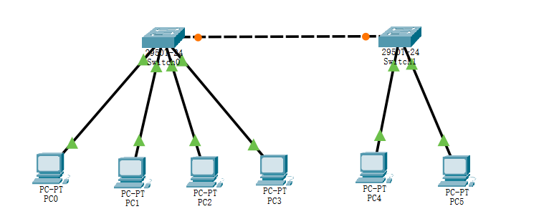  2.为PC0-PC3设置IP地址。  分别点击工作站PC0-PC3，进入其配置窗口，选择桌面（Desktop）项，选择运行IP设置（IP Configuration）。IP地址和子网掩码设置如下。  PC0：192.168.1.1 255.255.255.0  PC1：192.168.1.2 255.255.255.0  PC2：192.168.1.3 255.255.255.0  PC3：192.168.2.1 255.255.255.0  4.为Switch0创建VLAN 2 和VLAN 3。  点击Switch0进入其配置界面，选择命令行（CLI）项进行交换机配置，具体命令如下。  - 在交换机启动以后输入Switch>enable，进入系统模式  - 输入Switch#configure terminal，进入配置状态  - 输入Switch(config)#vlan 2，创建一个VLAN  - 输入Switch(config-vlan)#name VLAN2，为该VLAN命名  - 输入Switch(config-vlan)#exit，退出VLAN配置  - 输入Switch(config)#vlan 3，创建一个VLAN  - 输入Switch(config-vlan)#name VLAN3，为该VLAN命名  - 输入Switch(config)#exit，退出配置模式  - 输入Switch#show vlan，打印当前的VLAN配置情况  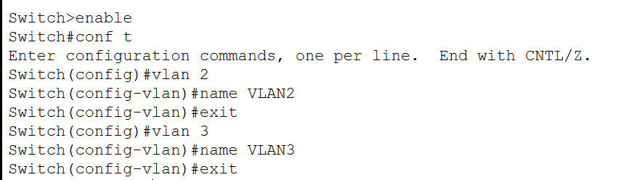  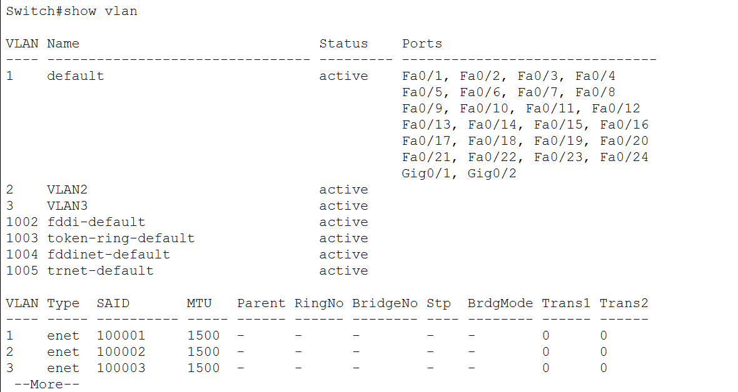  5.为Switch0静态分配VLAN成员。  在完成了VLAN的创建以后需要将交换机的端口添加到某个VLAN中，默认情况下所有的端口都属于编号为1的VLAN中。  将交换机的端口2、3、4分配成VLAN 2的成员，端口5、6、7分配成VLAN 3的成员。命令如下。  - 在配置模式下输入Switch(config)#interface range fastEthernet0/2-4,选中交换机0号模块的2号到4快速以太网端口  - 输入Switch(config-if-range)#switchport mode access，将端口的模式改为access（默认情况下也是access，因此不改也行）  (2)从PC0到PC2的测试，测试结果为不通。PC0和PC2虽然IP地址属同一网段，但分处于不同VLAN中，所以不能相互通信。  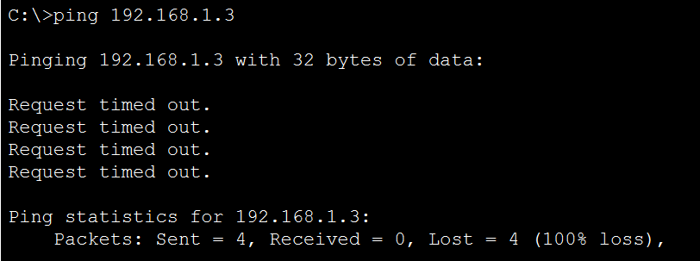  (3)从PC2到PC3的测试，测试结果为不通。PC2和PC3在同一VLAN中，但IP地址不在同一网段内，所以不能相互通信。  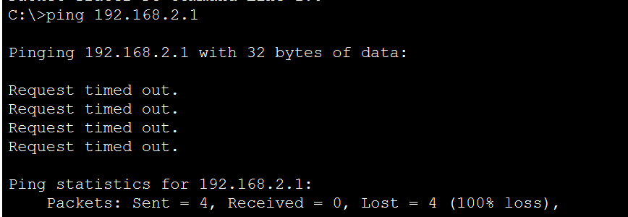  7.为Switch1创建VLAN 2 和VLAN 3并静态分配VLAN成员。  在Switch1上做重新操作第4步和第5步同。在Switch1上创建VLAN 2和 VLAN 3。  将Switch1的端口 2、3、4 分配成 VLAN 2 的成员，端口 5、6、7分配成VLAN 3的成员。  配置PC4-PC5的IP地址如下。  PC4：192.168.1.4 255.255.255.0  PC5：192.168.2.2 255.255.255.0  8.测试PC间的连通性。  - 从PC0到PC1的测试，连通，相同VLAN，相同网段。  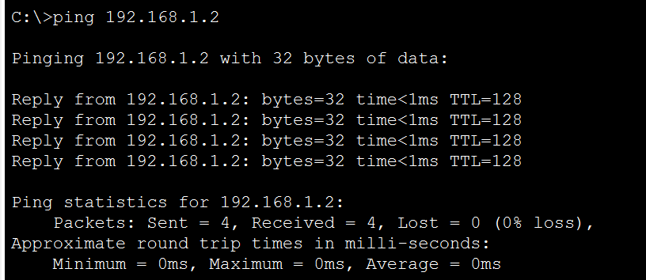  - 从PC0到PC2的测试，不通，网段相同，但处于不同的VLAN。  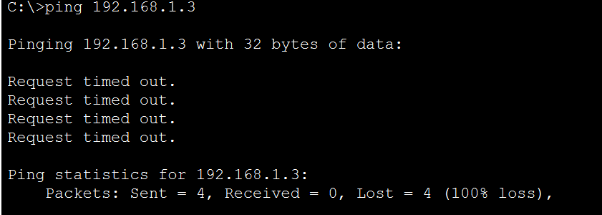  - 从PC0到PC4的测试，不通，相同VLAN，相同网段，但分处于两台交换机，需要配置trunk。  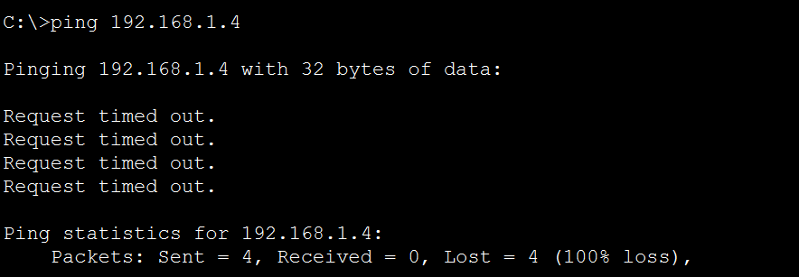  PC3 -> PC5不连通，相同VLAN相同网段，但分别连于两台交换机，需要配置trunk。  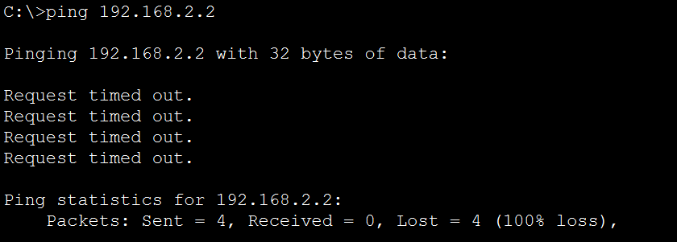  9.配置交换机间trunk。  分别在Switch0和Switch1上进行配置，命令如下。  - 输入Switch#configure terminal，进入配置状态  - 输入Switch(config)#int f0/1  - 输入Switch(config-if)#switchport mode trunk  - 输入Switch(config-if)#switchport trunk allowed vlan 1,2,3  - 输入Switch(config-if)#end  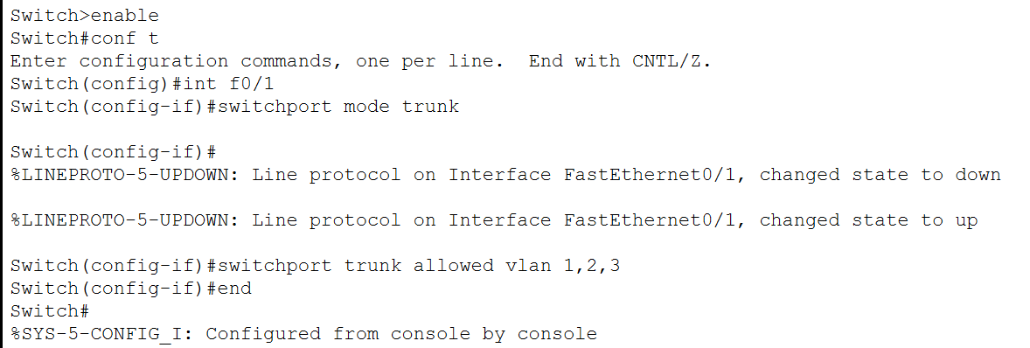  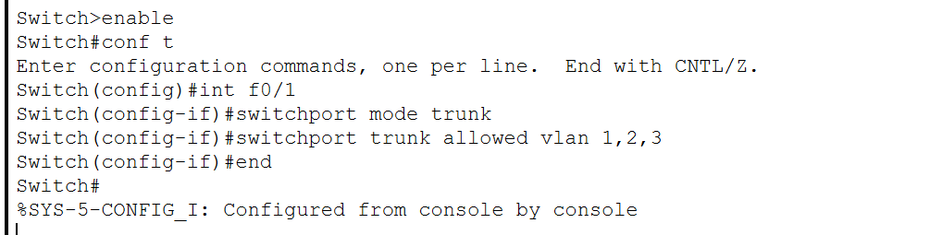  PC0 -> PC4连通，同一网段，同一VLAN，不同的交换机，通过主干道相连。  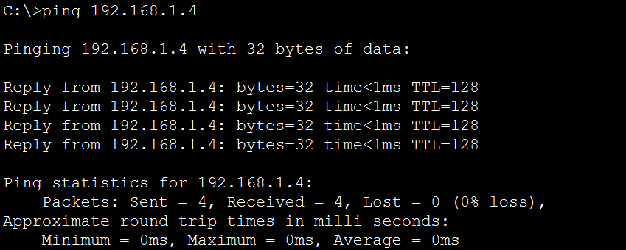  PC0 -> PC5 不连通，不同网段，不同VLAN  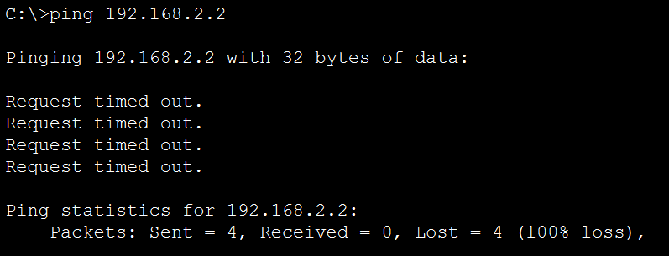  PC1 -> PC2 不连通，相同网段，不同VLAN  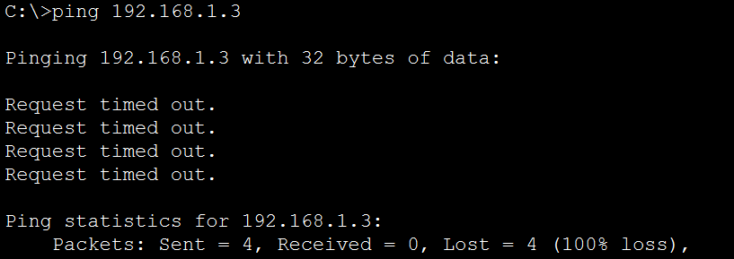  PC2 -> PC3 不连通，不同网段，相同VLAN  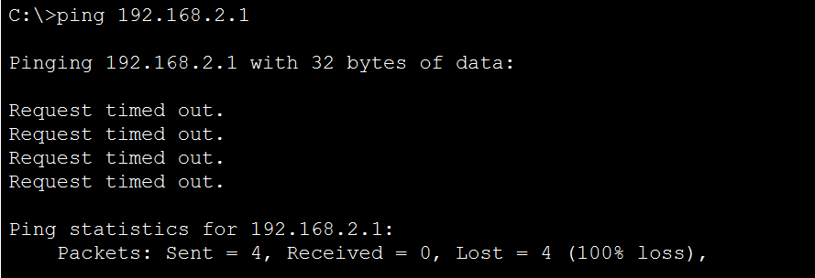  PC2 -> PC4 不连通，相同网段，不同VLAN  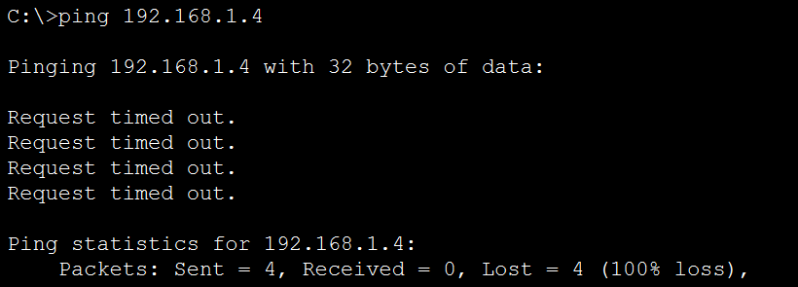  PC2 -> PC5 不连通，不同网段，相同VLAN  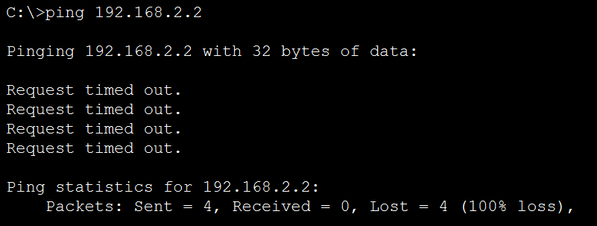  教师签字：  年 月 日
VLAN的配置和管理

一、实验目的
在CISCO仿真软件Packet tracer下进行仿真，理解VLAN（Virtual LAN）的基本原理，掌握交换机上创建VLAN、分配静态VLAN成员的方法；掌握交换机上创建主干道trunk的方法，利用trunk 实现跨交换机VLAN 内的通信。

- 实验要求
- 熟悉Packet Tracer仿真环境的操作方法；
- 了解CICSO设备的命令行接口，并掌握常见的配置命令。

- 实验内容
- 安装Packet Tracer仿真软件；
- 熟悉Packet Tracer操作环境；
- 配置两个VLAN：VLAN2和VLAN3，并为其分配静态成员，测试VLAN分配结果。
- 创建两个交换机上的trunk，测试trunk的工作情况。

- 仿真步骤
网络仿真拓扑如图1所示。
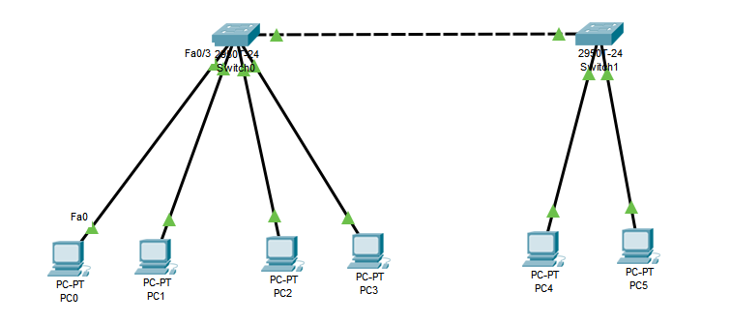

3.划分VLAN之前测试各PC间的连通性。
- 从PC0到PC1的测试。点击工作站PC0，进入其配置窗口，选择桌面（Desktop）项，选择运行DOS命令行（Command Prompt），打开DOS命令行窗口，在DOS提示符下输入：ping 192.168.1.2后，回车确认,测试结果为连通。
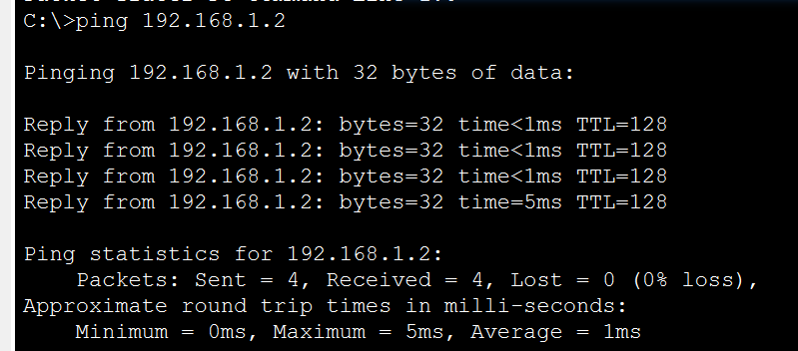
- 从PC0到PC2的测试。操作如(1)，测试结果为连通。
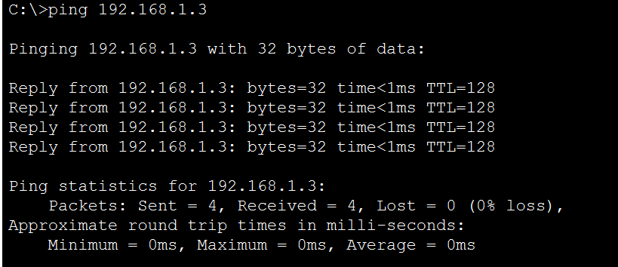
- 从PC0到PC3的测试。操作如(1)，测试结果为不连通，因为不在同一网段。
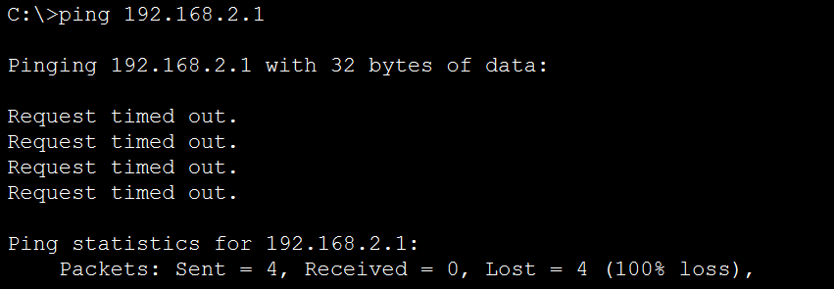

- 输入Switch(config-if-range)#switchport access vlan 2，将对应的这些端口加入到编号为2的VLAN中
- 退出到系统模式下运行Switch#show vlan，可查看当前VLAN情况
按照上述方法，将端口5、6、7分配成VLAN 3的成员。
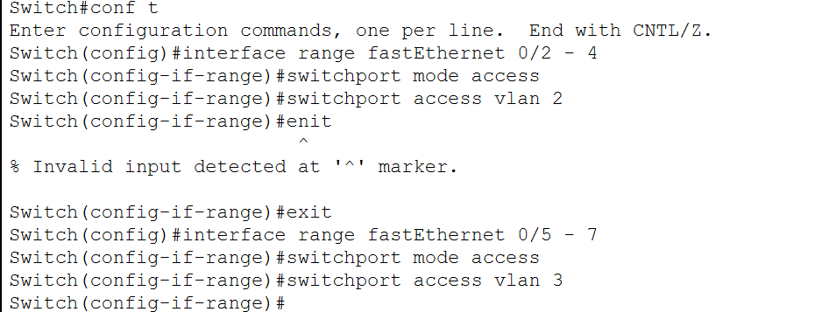
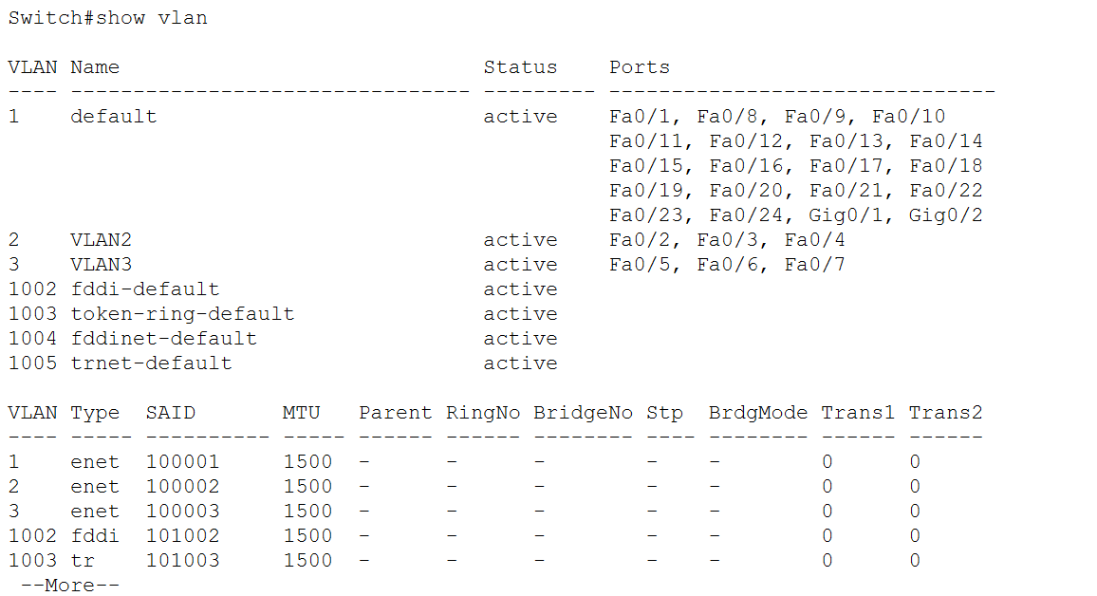

6.划分VLAN后测试PC间的连通性。
(1)从PC0到PC1的测试，测试结果为连通（测试PC连通性的操作见步骤3）。PC0和PC1在同一个VLAN中，且在同一个网段内。
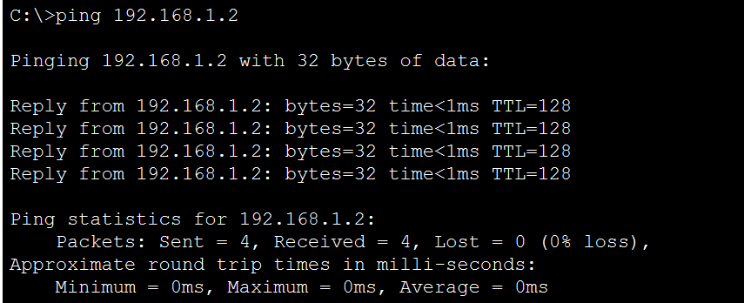
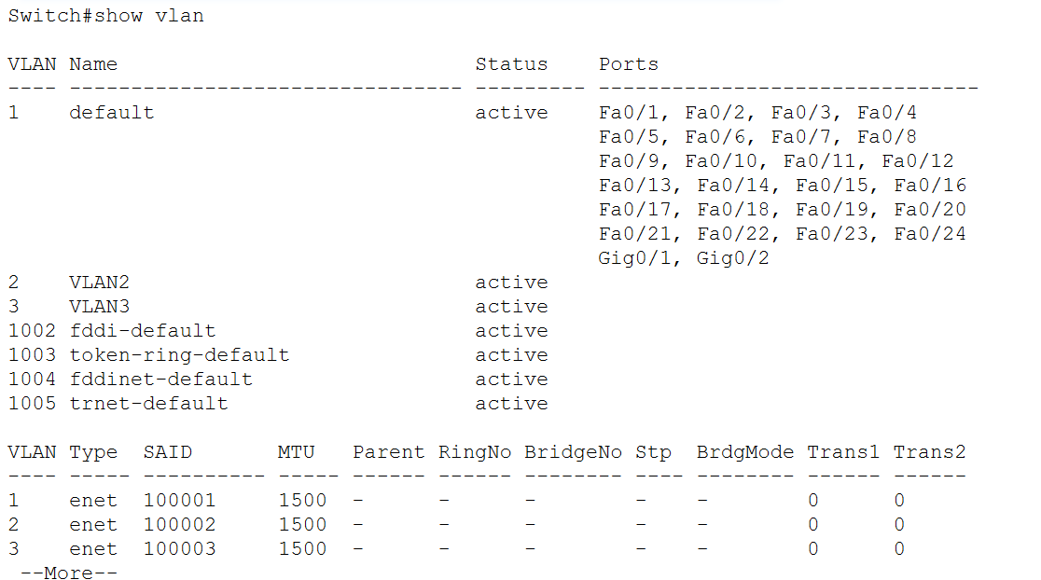

分配vlan成员
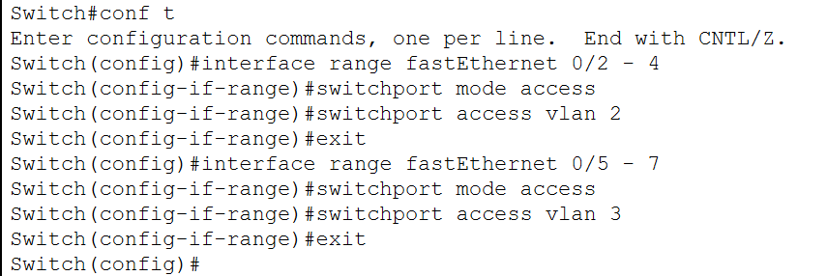
结果
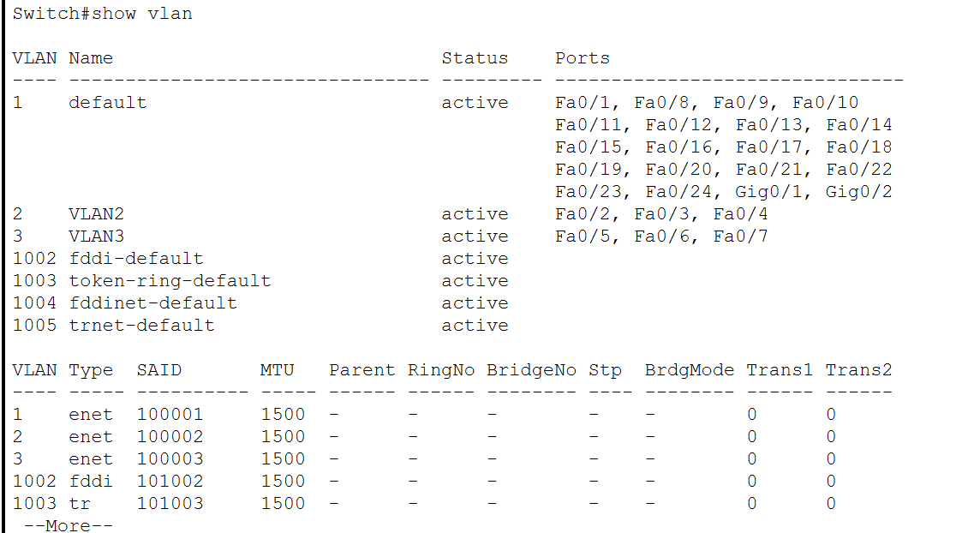
请同学们再继续测试从PC0 到PC3、从 PC2 到PC3、从PC2 到 PC5、从 PC3 到 PC5 的连通性，并分析结果，写到实验报告里。
PC0 -> PC3 不连通，因为不同Vlan，不同网段
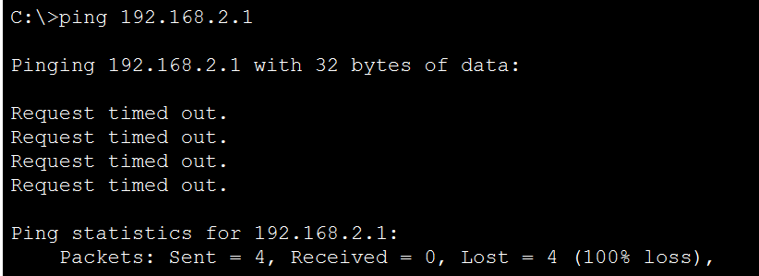

PC2 -> PC3 不连通，相同Vlan，不同网段
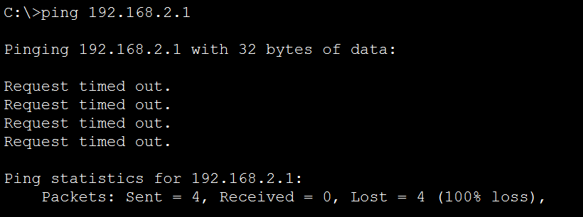

PC2 -> PC5 不连通，相同Vlan,不同网段

10.配置trunk后测试PC间的连通性。
从PC0到PC4的测试，测试结果连通，相同VLAN，相同网段，分处于两台交换机，通过主干道相连。
请同学继续测试各工作站PC间的相互连通性，并加以分析，写到实验报告里。

PC0 -> PC1 连通，同意网段，相同VLAN
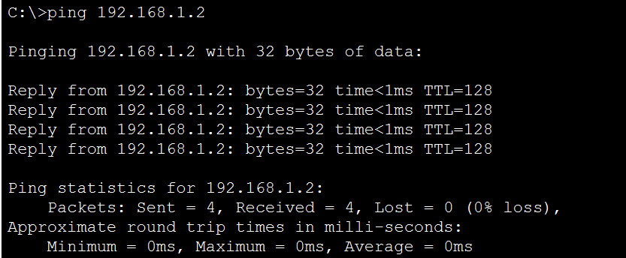

PC0 -> PC2 不连通，相同网段，不同VLAN
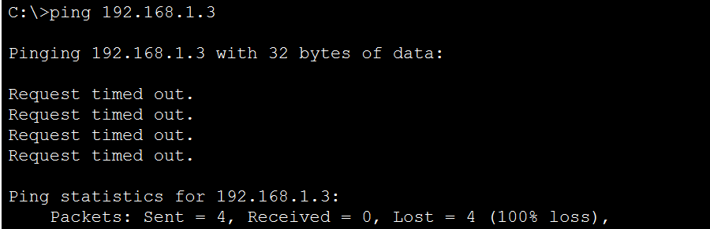

PC0 -> PC3 不连通，不同网段，不同VLAN
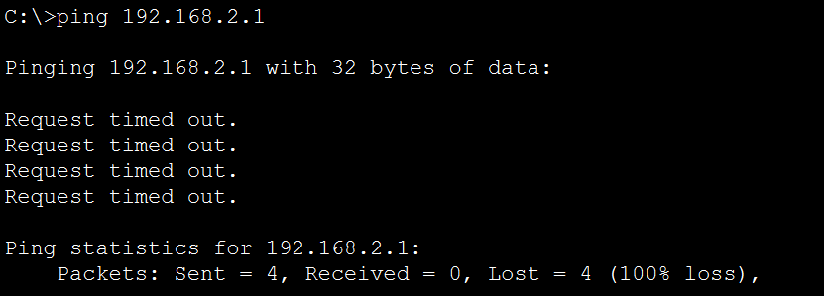

PC1 -> PC3 不连通，不同网段，不同VLAN
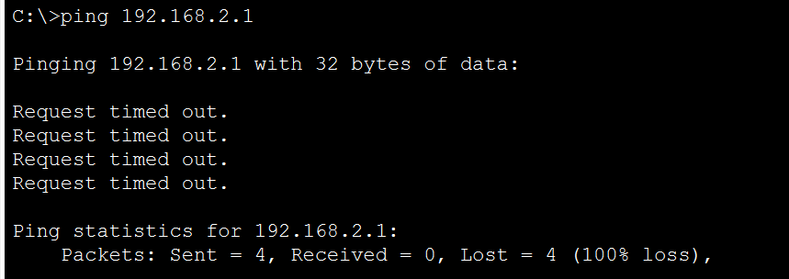

PC1 -> PC4 连通，相同网段，相同VLAN，不同的交换机，通过主干道相连。
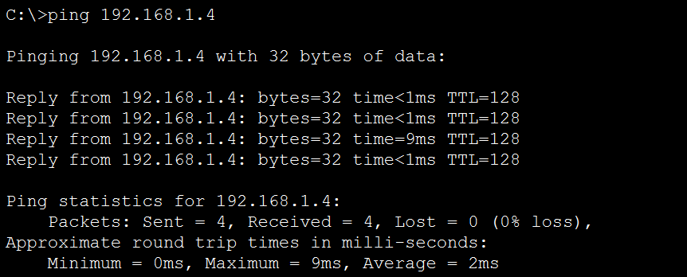

PC1 -> PC5 不连通，不同网段，不同VLAN
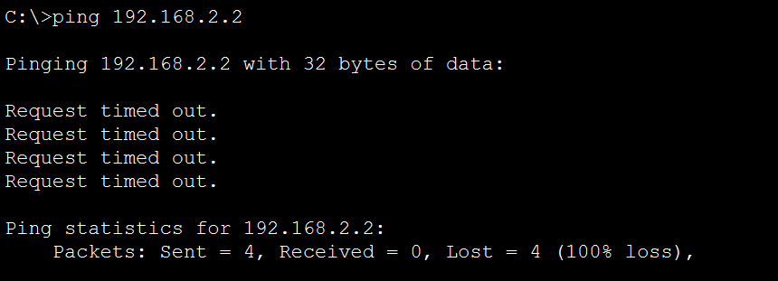

PC3 -> PC4 不连通，不同网段，不同VLAN
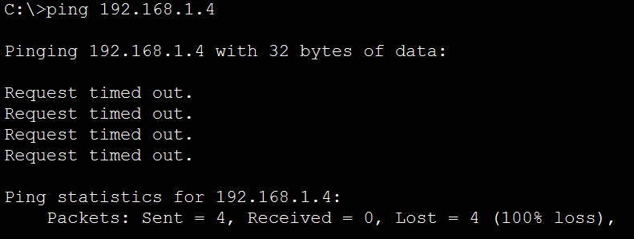

PC3 -> PC5 连通，相同网段，相同VLAN，不同的交换机，通过主干道相连。
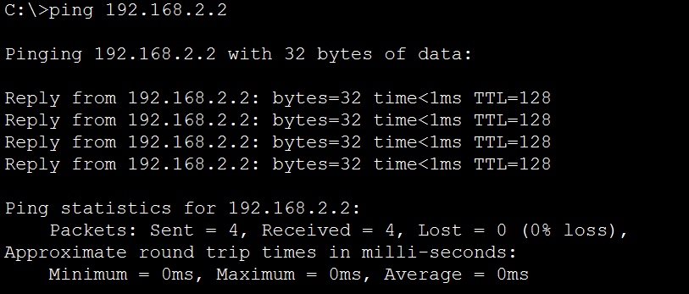

PC4 -> PC5 不连通，不同网段，不同VLAN
